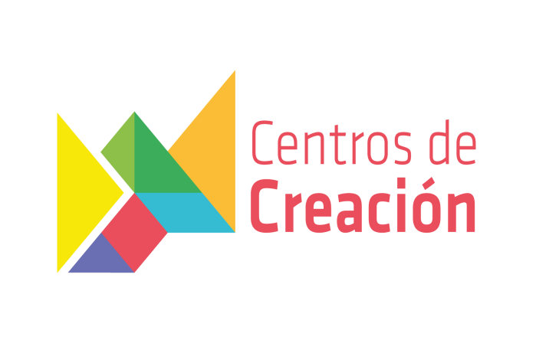
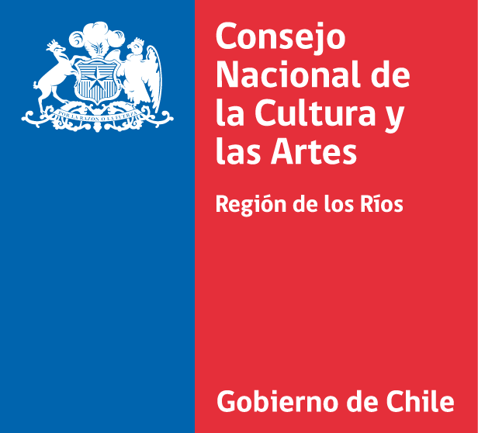

CONVOCATORIA

El Programa Centros de Creación, del Consejo Nacional de la Cultura y las Artes invita a tod@s l@s científic@s, poetas, creativ@s, ecológic@s, sustentables, tecnológic@s, artistas, naturalistas, hacedores de huertas, mecánic@s de bicicletas, ilustradores, serigrafistas, diseñadores y todos los actores relevantes de las áreas de las Artes, Ciencias, Tecnologías y Sustentabilidad a participar del proceso de recepción de ideas y propuestas para el desarrollo de Laboratorios Creativos dirigidos a niñas, niños y jóvenes (NNJ) de 7 a 19 años, a desarrollarse a partir de la segunda semana de Abril del año en curso en el Centro de Creación “El derecho a imaginar y crear”, del Consejo Nacional de la Cultura y las Artes Región de Los Ríos 2015.

1. ACERCA DEL PROGRAMA CENTROS DE CREACION.

El Programa Centros de Creación responde a la Medida Presidencial Número 34 del Programa de Gobierno de la Presidenta Michelle Bachelet y contempla la puesta en marcha de 15 Centros de Creación para niñas, niños y jóvenes en todo el país.

Los Centros de Creación se enmarcan en una nueva política cultural y educativa, que busca el fomento de capacidades creativas y un desarrollo cognitivo integral de NNJ, mediante el incentivo y la promoción de experiencias de aprendizaje interactivas, lúdicas, participativas e innovadoras que contribuyan a la equidad, a la generación de pensamiento crítico y a la difusión de cultura local.

Los Centros de Creación actúan en tres niveles:

- Derechos: Se reconocen los derechos de los niños y niñas expresados en la Convención de Naciones Unidas y se enlazan las actividades del Centro con el despliegue de derechos específicos.
- Creación: Se reconoce el derecho a imaginar y crear y se concreta en generar acceso a diferentes procesos creativos vinculados a las áreas de los Centros: Artes, Ciencias, Tecnologías, Sustentabilidad.
- Educación: Se reconoce como un activo principal para el país, que sus niñas, niños y jóvenes reciban y experimenten formación para la creación.

Los Centros de Creación tienen por objetivo facilitar un mayor acceso a la creación a niñas, niños y jóvenes, a través de un proceso descentralizado, inclusivo, participativo y sustentable que apuesta a la entrega continua de herramientas metodológicas y simbólicas para el desarrollo de iniciativas en 4 Componentes: Artes, Ciencias, Tecnologías y Sustentabilidad. Dichos Componentes, son puestos en acción por medio del desarrollo de LABORATORIOS CREATIVOS.

2. ACERCA DE LOS LABORATORIOS CREATIVOS

- Los Laboratorios Creativos se definen como comunidades híbridas de aprendizaje, donde se desarrollan procesos individuales y colectivos, en el entendido de que niñas, niños y jóvenes participan del derecho de imaginar y crear.

- Se entienden por comunidades híbridas de aprendizaje al conjunto de capacidades creativas que el colectivo de NNJ puede desarrollar a través del cruce de elementos de distintas áreas y disciplinas, desde una perspectiva horizontal y democrática. Estas comunidades se promueven desde los laboratorios creativos, y a través de ellas se busca fomentar un cambio de paradigma socio cultural que permita acercar a los NNJ al reconocimiento de su identidad local, a apropiarse de su territorio, a trabajar con el medioambiente, la pluriculturalidad, la autogestión digital , la construcción del saber científico , tecnológico, artístico y sustentable. Además de todo lo relativo con educación patrimonial, identidad regional, e integración de los NNJ como sujetos de derecho en su propio entorno. Estas comunidades tienden a una forma de desarrollo integral y experimental que responde a un enfoque multidisciplinario e inclusivo del entorno local.

- Los Laboratorios Creativos son un conjunto de experiencias que promueven el desarrollo de capacidades creativas a través de un enfoque de derechos de NNJ, y una concepción de equidad e inclusión.

- El objetivo principal de los Laboratorios Creativos es Priorizar el rol de las niñas, niños y jóvenes como autores individuales y/o colectivos de una obra. Las niñas, niños y jóvenes están en primer lugar y son ellas y ellos los autores de este proceso creativo.

2.1 Acerca de los Componentes de los Laboratorios Creativos:

Los componentes de los Laboratorios Creativos son cuatro y se definen como:

- ARTES: Como un conjunto de disciplinas y habilidades para la expresión y vinculación de aspectos de identidad y sensibilidad propios de las culturas que emplean métodos y formatos específicos de las tradiciones y prácticas artísticas del país. Para ejemplificar tipos de laboratorios creativos del componente: Teatro, danza, artesanía, literatura, pintura, música, etc.

- CIENCIAS: Como la construcción de un mundo de acciones conmensurables con nuestro vivir cuya motivación (emoción) fundamental es la curiosidad bajo la forma de una pasión por explicar. Para ejemplificar tipos de laboratorios creativos del componente: Introducción a la robótica, microbiología, mundo celular, museología científica, sonidos del espacio, física, etc.

- TECNOLOGIAS: Conjunto de conocimientos coordinados, procesos y habilidades que a través del diseño, construcción y utilización de herramientas buscan satisfacer necesidades humanas concretas. Para ejemplificar tipos de laboratorios creativos del componente: Circuit bending, Stop motion, recursos web, laboratorio textil con arduino, Iniciación al Mapping, Generación, Instalación y Espacialización de Sonido, Videoarte y Performance, Software libre, etc.

4) SUSTENTABILIDAD: Conjunto de conocimientos sobre el ser humano y su medioambiente que protegen y aseguran las condiciones sociales y ecológicas de forma armónica a lo largo del tiempo. Para ejemplificar tipos de laboratorios creativos del componente: Reciclaje, huertos comunitarios, talleres de energía renovable, placas solares, permacultura, etc.

En un Laboratorio Creativo se puede dar el cruce y se sugiere que así sea, de dos o más Componentes, generando con ello un Componente Principal (CP) y un Componente (s) Complementario (s) (CC).
Aquellas propuestas que posean un factor identitario local o patrimonial podrán incorporarlo también como un Componente Complementario (CC).

Ejemplos de Laboratorios Creativos con y sin cruce de componentes:

Ejemplo 1:
Laboratorio de Textiles con Arduino.
CP: Tecnología
CC: Arte y Sustentabilidad

A partir de una placa de Arduino se programan sensores de movimiento que luego cobrarán sonido (TECNOLOGIA). Estos sensores irán cocidos a distintos vestuarios de uso cotidiano: poleras, pantalones, etc. Luego, al generar movimiento con el cuerpo, puedes componer una pieza musical (ARTES). Este vestuario, luego le puede servir a otras personas para componer nuevas piezas textil-musicales (SUSTENTABILIDAD).

Ejemplo 2:
Laboratorio de Placas Solares.
CP: Tecnología.
CC: Sustentabilidad.

La creación y el estudio sobre placas solares (TECNOLOGÍA) capaces de generar electricidad para su uso diario en comunidades agrícolas o de consumos personal. (SUSTENTABILIDAD)

Ejemplo 3:
Laboratorio de Instrumentos Sonoros.
CP: Artes.
CC: Tecnología y Sustentabilidad.

Se contruye un instrumento musical de viento a partir de la enseñanza ancestral de la trutruca (ARTES), se crean varios tipos similares con material de desecho y reciclaje (SUSTENTABILIDAD) posteriormente aplicando nuevas técnicas de grabación a la ejecución de esos sonidos, para luego modificarlos en la computadora (TECNOLOGÍA). Las piezas musicales que se obtienen de este Laboratorio, pueden ser reutilizadas por otros cursos o NNJ que asistan al CC (SUSTENTABILIDAD)

Ejemplo 4:
Laboratorio de Microbiología.
CP: Ciencias.
CC: Ninguno.

Estudio microbiológico de plantas medicinales de la Selva Valdiviana, lo que además implica investigación, clasificación y archivo de estas (CIENCIAS), acercando la experiencia al trabajo con el patrimonio de la región.

2.2 Acerca de la organización de los Laboratorios Creativos:

- Los Componentes de los Laboratorios Creativos son 4: Artes, Ciencias, Tecnologías y Sustentabilidad. Se sugiere idealmente el cruce entre uno o más componentes, asignando un lugar al Componente Principal (CP) y al Componente(s) Complementario(s) (CC). Aunque no es obligatorio el cruce y no pone en riesgo la postulación carecer de CC, al momento de evaluar las propuestas, el cruce de componentes tendrá un valor agregado.

- Los Laboratorios Creativos deben estar planificados y dirigidos a grupos de 10 personas de 7 a 19 años, agrupadas según el siguiente criterio etáreo: 7 a 10 años, 11 a 15 años, 16 a 19 años.

- Las propuestas de Laboratorios Creativos deben presentar un cronograma de actividades basado en seis sesiones de trabajo de dos horas cronológicas (60 min) cada uno, en las que en la planificación de inicio, desarrollo y final de cada sesión, se contemplen los siguientes momentos: Presentación, EscuchaLAb, Maestranzas, Ensamble y Consejo. A éstas seis jornadas se sumará una séptima jornada de cierre/intercambio, donde confluirán varios Laboratorios Creativos que se han desarrollado simultáneamente.
Cada uno de los momentos contemplados se definen como:

- Presentación: De los Centros de Creación y sus objetivos, de los laboratorios, sus temáticas y quehaceres, de las personas adultas involucradas en cada laboratorio, de la forma de trabajo. A su vez cada persona encargada de Laboratorio iniciará cada jornada presentando a las niñas, niños y jóvenes las actividades que se realizarán durante cada jornada.

- EscuchaLab: Es un primer acercamiento a la experiencia que se desarrollará durante el laboratorio creativo. En esta instancia se escucharán las expectativas y visiones de los NNJ, además se buscará comenzar los laboratorios creativos desde una base de INTEGRACIÓN CREATIVA Y TRABAJO COLABORATIVO

- Maestranzas: Momento y lugar del proceso creativo donde se rescatan los tópicos de niñas, niños y jóvenes como sujetos con historia y saberes, como sujetos de derecho y desarrollo, diversos en tanto a género, interculturalidad y territorio, con derecho a explorar de forma individual y colectiva y que su expresión (creación, obra), se convierta en una huella de su vivencia.

- Ensamble: integración de los procesos creativos realizados por niñas, niños y jóvenes con el objetivo de posibilitar una creación colectiva que posteriormente será presentada a la comunidad creativa, intentando con esto favorecer una red o comunidad de aprendizajes.

- Consejo: Momento donde niñas, niños, jóvenes y personas adultas relacionadas con los Laboratorios Creativos, se reúnen para conversar y retroalimentar sus experiencias en torno a las metodologías aplicadas en los procesos creativos y sus campos de acción: territorio, identidad, derechos, educación, otros.

Inicio | Desarrollo | Final

Presentación | Escuchalab | Maestranzas | Ensamble | Consejo

- Además de las seis sesiones de laboratorio se debe considerar una séptima sesión, entendida como una Jornada de cierre / intercambio. En esta sesión los 3 Laboratorios que se hayan realizado simultáneamente, tendrán su jornada de cierre paralelamente. Esta jornada busca exponer y dar cuenta del proceso creativo, intentando favorecer con ello una red o comunidad de aprendizajes.

Ejemplo:

Sesión 1  Presentación  Escucha Lab  Maestranza | Sesión 2  Presentación  Escucha Lab  Maestranza | Sesión 3  Presentación  Escucha Lab  Maestranza | Sesión 4  Presentación  Escucha Lab  Maestranza | Sesión 5  Presentación  Escucha Lab  Maestranza  Ensamble | Sesión 6  Presentación  Escucha Lab  Ensamble  Consejo | Sesión 7  Presentación  Escucha Lab  Cierre/ Intercambio  Consejo

- Las propuestas de Laboratorios Creativos deben incluir en su perspectiva de trabajo el enfoque de derechos, la perspectiva de género aplicada al enfoque de igualdad entre niñas y niños y el desarrollo humano. Para más información al respecto visitar:

- http://www.consejoinfancia.gob.cl/prensa/documentos-descargables/
- http://www.unicef.org/spanish/education/
- http://www.unicef.org/spanish/policyanalysis/
- http://www.un.org/es/events/girlchild/
- http://www.cepal.org/es/publicaciones/11102-una-aproximacion-al-enfoque-de-derechos-en-las-estrategias-y-politicas-de
- http://www.americalatinagenera.org/es/index.phpoption=com_content&view=article&id=390&Itemid=19
- http://www.cepal.org/es/publicaciones/11102-una-aproximacion-al-enfoque-de-derechos-en-las-estrategias-y-politicas-de
- http://www.americalatinagenera.org/es/index.phpoption=com_content&view=article&id=390&Itemid=190

- Las propuestas de Laboratorios Creativos deben presentar la lista de insumos pedagógicos necesarios para su desarrollo, acompañada de una cotización. Cuyo monto total no debe superar los $300.000.

3. ACERCA DE LOS REQUISITOS OBLIGATORIOS Y PERFIL DE LAS PERSONAS QUE POSTULAN COMO RESPONSABLES DE LOS LABORATORIOS CREATIVOS

- Todas las personas postulantes deberán presentar un certificado de inhabilidad para trabajar con menores de edad, que debe ser solicitado en www.registrocivil.cl

- Podrán participar Personas relacionadas con las áreas de artes, ciencias, tecnologías y sustentabilidad, con metodologías de trabajo aplicables con niñas, niños y jóvenes de 7 a 19 años, que puedan demostrar con certificados, diplomas y otros documentos la experiencia disciplinar asociada a su área de postulación y al trabajo con niñas, niños y jóvenes.

- Presentar toda la información solicitada en la ficha de postulación, entre ellas: Cédula de identidad por ambos lados, Currículum vitae y verificadores respectivos, certificado de inhabilidad para trabajar con niñas y niños, certificado de antecedentes, carta de recomendación.

- Participar de una Entrevista Grupal a la que la persona encargada de laboratorio será convocada en caso de ser seleccionada su postulación, para conocer de viva voz su experiencia de trabajo e ideas de abordar el trabajo con niñas, niños y jóvenes en los Laboratorios Creativos.

4. ACERCA DE LOS CRITERIOS QUE SE UTILIZARAN PARA LA SELECCIÓN DE PROPUESTAS DE LABORATORIOS CREATIVOS.

- No presentar inhabilidad para trabajar con niñas, niños y jóvenes, según lo exprese el certificado verificador que al respecto se solicita.

- Presentar toda la información y documentación solicitada en estas bases y en la ficha de inscripción.

- Que la propuesta presentada corresponda a lo señalado en las presentes bases.

- Calidad de la Propuesta, entendida como:

- La coherencia entre el objetivo de la propuesta y el desarrollo de contenidos de cada una de las sesiones.
- Correspondencia con los objetivos del Centro de Creación: desarrollo de capacidades creativas a través de la experimentación y el trabajo colectivo.
- Definición clara del rol que tendrá el encargado de laboratorio, teniendo en cuenta lo importante que es para el proyecto escuchar a NNJ, valorar su individualidad, valorar el error como una posibilidad creativa. Por último, no obviar que el objetivo de los laboratorios es la conformación de una comunidad de aprendizaje.
- Especificar y detallar cruce de componentes.
- Especificar de qué manera se despliegan derechos de NNJ a través del desarrollo de los laboratorios creativos propuestos.

Porcentajes de evaluación:

Criterio | %
Experiencia en trabajos con niños, niñas y jóvenes. | 10%
Coherencia de la propuesta en relación a las bases (convocatoria). | 10%
La coherencia entre el objetivo de la propuesta y el desarrollo de contenidos de cada una de las sesiones. | 10%
Correspondencia con los objetivos del Centro de Creación: desarrollo de capacidades creativas a través de la experimentación y el trabajo colectivo. | 30%
Definición clara del rol que tendrá el encargado de laboratorio, teniendo en cuenta lo importante que es para el proyecto escuchar a NNJ, valorar su individualidad, valorar el error como una posibilidad creativa. | 15%
Especificar y detallar cruce de componentes. | 10%
Especificar de qué manera se despliegan derechos de NNJ a través del desarrollo de los laboratorios creativos propuestos. | 15%

5. ACERCA DE LOS PLAZOS DE LA CONVOCATORIA.

- Descarga de las Bases y Formulario de Postulación: 12 al 28 de Febrero.

- Postulaciones: 16 de Febrero al 01 de Marzo.
- Jornada Informativa en CCLR (Beauchef #815): 19 de Febrero.
- Recepción de Postulaciones: Abierto hasta el 1 de Marzo.
- Comunicado Público Preseleccionados y Llamado a Entrevistas : 16 de Marzo
- Entrevistas: 17, 18 y 19 de Marzo.
- Comunicado Público Seleccionados: 25 de Marzo.
- Jornada de activación/capacitación a personas encargadas de laboratorio: 27 de Marzo
- Inicio Laboratorios: 6 de Abril.
- (En caso de haber algún cambio se comunicará anticipadamente)

Las Bases y Ficha de Postulación pueden ser descargados en la página: www.centrosdecreacion.cl o en la página www.cultura.gob.cl/region/los-rios

- Las consultas y postulaciones se deben hacer llegar al correo: centrodecreacion.valdivia@gmail.com

